План дистанційного навчання учнів під час карантину
Вчитель: Гайдай Інна Олександрівна
Клас | Дата | Тема уроку | Ресурси | Завдання для опрацювання | Зв'язок з учителем
1 a | 18.05.  21.05 | The robot! | Урок онлайн за посиланням  https://www.youtube.com/watch?v=OiahL5V7IXk  Співаємо пісеньку  https://www.youtube.com/watch?v=_Ir0Mc6Qilo  Озвучка слів та літер  https://drive.google.com/open?id=1IEpBSmQpKrm33E5EKnkh9dvhrFMrFcpe | PB ст. 82 співаємо пісеньку AB ст. 82  PB ст. 83 продовжуємо вивчати модальне дієслово can; утворюємо запитання  Can you jump? Yes, I can.  Can you swim? Yes, I can.  Записуємо запитання в зошит і відповідаємо на них:  Can you jump?  Can you touch your toes?  Can you play football?  Can you dance?  AB ст. 83  Продовжуємо навчатися читати ст. 118-119  Озучка слів і літер за посиланням. Будь ласка, потренуйтеся з дітками | inneskacute@gmail.com  viber 0631885037
2 | 19.05.  20.05.  21.05. | At the beach |  | Читаємо, перекладаємо тексти, виконуємо завдання в зошитах  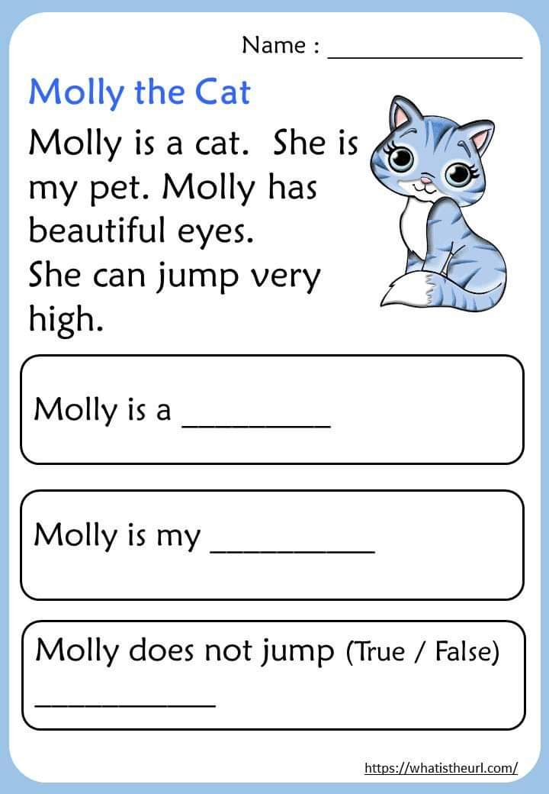  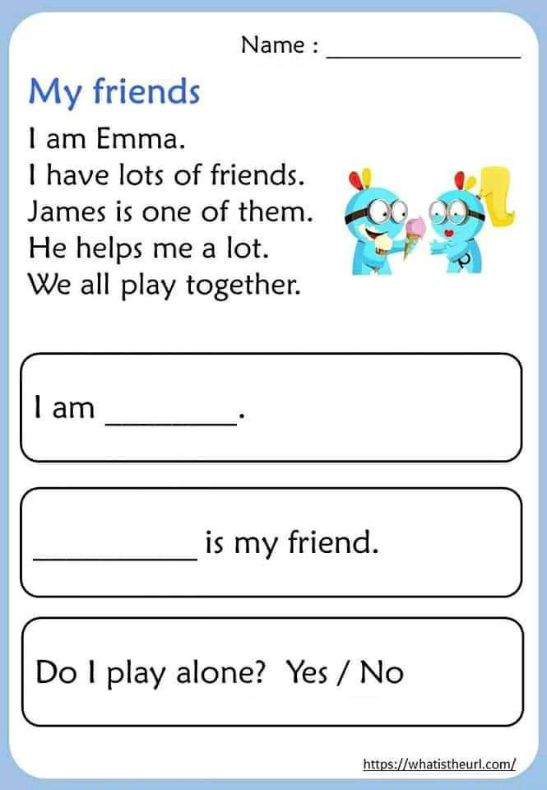 | inneskacute@gmail.com  viber 0631885037
5 б | 18.05.  19.05.  21.05 | Time for discovery! | Аудіододатки до уроку аудіювання  https://drive.google.com/drive/folders/0BwXhjtj9eqT4MG1YWS16WkJpNlU | Ст. 212-213 впр. 5 –читаємо, перекладаємо  Ст. 214 впр. 2– урок аудіювання  Впр. 3 ст. 217 письмово  Будь ласка, виконуємо всі вправи в друкованому зошиті | inneskacute@gmail.com  viber 0631885037
7 | 14.05. | Places of interests! | Аудіододаток до уроку аудіювання  https://drive.google.com/drive/folders/0BwXhjtj9eqT4NF9FdnJKazI1TDg | Впр. 2 ст. 172 виконуємо аудіювання  Впр. 3 ст. 173 виконуємо аудіювання  Впр. 5 ст. 174 читаємо, перекладаємо  Будь ласка, виконуємо всі вправи в друкованому зошиті | inneskacute@gmail.com  viber 0631885037
10 | 12.05.  14.05. | Do you like sports? | Посилання на тест  https://drive.google.com/open?id=1eGKBf4m-M-ACLYER3_shXm2ZrhPg-Cy0 | Виконуємо тест за посиланням  Увага! Ці завдання є підсумковими, за них буду виставлятися підсумкова оцінка! Виконати обов’язково!!! | inneskacute@gmail.com  viber 0631885037

